Pudinkové kostky s tvarohem – bez mouky!
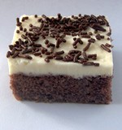
Těsto:
4 kakaové pudinky
20 dkg moučkového cukru
4 vejce
1 lžíce rumu
20 ml oleje
1 prášek do pečiva

Krém:
25 dkg másla
20 dkg mouč. cukru
50 dkg měkkého tvarohu

Postup:
Pudinkové prášky smícháme s práškem do pečiva a cukrem. Přidáme vejce, rum, olej a vše důkladně promícháme.
Těsto vylijeme na vymazaný a moukou vysypaný plech a pečeme při 200 °C asi 20 minut. Po upečení necháme vychladnout a mezi tím si připravíme krém.
Změklé máslo utřeme s cukrem do pěny. Přidáme tvaroh a vše vyšleháme na hladký krém, který pak rozetřeme na vychladlý korpus. Povrch můžeme ozdobit dle své fantazie.

Mokrá buchta
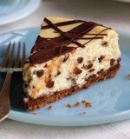
Suroviny:
40 dkg polohrubé mouky
15 dkg moučkového cukru
2 dlc oleje
4 vejce
1 lžíce rozinek (namočených v rumu)
3 – 5 lžic rumu
1 vanilkový cukr
1 prášek do pečiva
2 malé sklenice ovocného kompotu
Postup:
Vejce našleháme s moučkovým i vanilkovým cukrem, přidáme olej, mouku s práškem do pečiva, rum, rozinky a 2 malé sklenice s kompotem i se šťávou. Dobře promícháme a těsto nalijeme na vymazaný a vysypaný plech.
Pečeme ve středně vyhřáté troubě. Vychladlou buchtu stačí jen pocukrovat, nebo polít čokoládovou polevou.

Tvarohovo – ovocný koláč
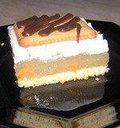

Těsto:
5 vajec
6 lžic cukru písek /krupice/
6 – 7 lžic polohrubé mouky
1 prášek do pečiva
2 vanilkové pudingy
1 jahodový kompot
1 broskvový kompot
3 kiwi
cukr
2 měkké tvarohy
trochu mléka
4 vanilkové cukry
1 BeBe sušenky
1 čokoládová poleva od Vitany /v prášku/
Postup:
Vejce ušleháme s cukrem do husté pěny, přidáme mouku s práškem do pečiva, vlijeme do vymazaného a moukou vysypaného vyššího plechu a pečeme při 180°C dozlatova.
Po upečení necháme vychladnout.
Mezi tím si připravíme ovoce. Kiwi oloupeme a nakrájíme na kolečka. Jahodový a broskvový kompot scedíme a broskve nakrájíme na tenké měsíčky.
Šťávu s kompotu dolijeme vodou, abychom měli přesně 1 litr tekutiny. Tuto tekutinu dochutíme cukrem a uvaříme z ní puding podle návodu. /1 l tekutiny a 2 pudingy/.
Než se nám puding uvaří, poklademe upečený, vychladlý koláč ovocem.
Takto připravený koláč zalijeme ještě horkým pudingem a necháme ztuhnout.
Po ztuhnutí potřeme tvarohem, který jsme osladili vanilkovými cukry a rozředili trochou mléka. (Tvaroh nesmí být moc hustý, aby se dobře roztíral.)
Na takto rozetřený tvaroh rozložíme BeBe sušenky, které postříkáme polevou a dáme do lednice, tak na dvě hodinky odležet.

Tvarohový koláč
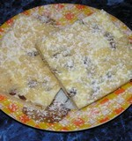
Přísady na těsto:
0,5 kg polohrubé mouky, 3 dkg droždí, 8 dkg cukru, 8 dkg tuku, 1 až 2 žloutky, půl lžičky soli, čtvrt litru mléka, tuk na pomaštění plechu
Přísady na tvaroh:
500 g tvarohu, rozinky, 1 vejce, kousek másla, 1 sáček vanilkového cukru, 4 lžíce cukru krupice.
Přísady na žmolenku:
Dvě lžíce másla, 4 lžíce cukru, 8 lžic polohrubé mouky.
Z mléka odebereme asi půl šálku a ohřejeme je, aby bylo vlahé. Přidáme lžičku cukru a rozdrobené droždí. Kvásek necháme na teple vykynout. Do mísy dáme osolenou mouku, přidáme cukr, vzešlý kvásek, tekutý vychladlý tuk, žloutky a zaděláme vláčné těsto. Dobře je vypracujeme vařečkou, zakryjeme utěrkou a necháme na teple kynout.
Mezitím si připravíme tvaroh. Do tvarohu přidáme 1 sáček vanilkového cukru, 4 lžíce cukru krupice, vajíčko, rozinky a kousíček másla. Všechno dobře promícháme.
Žmolenka - Vše dáme do mísy a proděláváme dokud se směs nebude sypat.
Z vykynutého těsta uválíme placku, kterou potom vytvarujeme na tukem vymazaný plech, tak aby ho těsto pokrylo celý a na koncích byli vidět silnější okraje. Dobré je, pomazat těsto než dáme tvaroh bílkem - aby se tvaroh nevpíjel do těsta. Rozetřeme tvaroh a posypeme žmolenkou. Okraje nepokrytého těsta pomažeme žloutkem. Pečeme ve středně teplé troubě (160°C)

Sváteční kokosovo – nugátové řezy
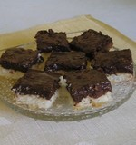
Těsto:
9 bílků
35 dkg cukru moučka
ušlehat v tuhý sníh, pak lehce vmíchat:
8 lžic hrubé mouky
13 dkg kokosu.
Těsto rozetřít do vymazaného a moukou vysypaného velkého pekáče do trouby. Troubu rozehřát na 150 stupňů a péci do růžova.
Než se těsto upeče, připravíme si krém – kaši:
9 žloutků
13 dkg cukru krupice
2 lžíce kakaa (vrchovaté)
1 kávovou lžičku kávy (suché)
Všechny suroviny dáme do kastrůlku a šleháme v páře (kastrůlek dáme do většího kastrolu s vodou na plotýnku a kaši můžeme lehce šlehat ručním šlehačem do zhoustnutí). Poté necháme vychladnout.Do vychladlé kaše zašleháme 1 kostku másla.
Na vychladlé těsto rozetřeme krém a nakonec pomalu poléváme čokoládovou polevou.
Poleva:
V kastrůlku na plotně rozehřejeme 3/4 tuku Omega (nebo jiný tuk)
1 a půl čokolády na vaření
2 vrchovaté lžíce kakaa na vaření.
Poté necháme ztuhnout v ledničce do druhého dne.

Měsíční krajina
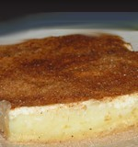
Suroviny:
4 vejce
20 dkg moučkového cukru
1 sklenička oleje
20 dkg hladké mouky
prášek do pečiva
3 kysané smetany
skořicový cukr
vanilkový pudink z jednoho litru mléka
skořicový cukr
Postup:
Vyšleháme 4 celá vajíčka, přidáme moučkový cukr, olej, hladkou mouku, prášek do pečiva. Těsto vylijeme na vymazaný a vysypaný plech a polijeme horkým pudinkem. Pečeme asi 15 – 20 minut na 200 stupňů. Po upečení potřeme 3 kysanými smetanami a posypeme skořicovým cukrem. Podáváme až vychladlé, jinak se bude buchta roztékat.

Černá buchta
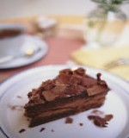
25 dkg hl. mouky, 20 dkg cukru, 10 dkg másla, 1 vejce, 1 prášek do pečiva, 1 lžíce kakaa, trochu mléka, marmeláda nebo džem podle chuti
Do mísy si dáme cukr, přidáme žloutek, rozpuštěné máslo a chvíli šleháme. Z bílku ušleháme sníh. Do mísy nasypeme mouku s kakaem a práškem do pečiva, zamícháme, přidáme sníh z bílku a podle hustoty přidáme mléko.
Nalijeme do vymazaného a moukou vysypaného plechu a pečeme při 160°C
Po upečení necháme vychladnout. Poté rozřízneme a vydatně promažene marmeládou, či džemem.

Bounty řezy
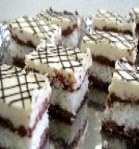
Těsto:
350 g hladké mouky
200 g tuku např. Hera
2 PL kakaa
150 g moučkového cukru
3 PL mléka
1 bal Kypřicího prášku do pečiva Dr.Oetker
Kokosová náplň:
6 bílků
100 g moučkového cukru
250 g strouhaného kokosu
Krém:
6 žloutků
3-4 PL hladké mouky
400 ml mléka
50 g moučkového cukru
200 g měkkého másla
Na ozdobu:
1 bal Polevy tmavé Dr.Oetker
1. Do mísy prosejeme mouku, kypřicí prášek, nakrájíme tuk, přidáme kakao, moučkový cukr a přilijeme mléko. Vše zpracujeme ručně na těsto. Polovinu těsta nastrouháme na vymazaný a moukou vysypaný vyšší plech (o velikosti asi 30 x 40 cm).
2. Kokosová náplň: z bílků ušleháme sníh. Do sněhu přisypáváme za stálého šlehání moučkový cukr. Nakonec zlehka ručně vmícháme kokos. Náplň dáme na nastrouhanou polovinu těsta.
3. Druhou polovinu těsta nastrouháme na kokosovou náplň a dáme péct do předehřáté trouby při teplotě asi 180°C po dobu cca 25-30 min. Po upečení necháme vychladnout.
4. Krém: žloutky, mouku, mléko a moučkový cukr promícháme metličkou. Ze směsi uvaříme hustou kaši, kterou za občasného promíchání necháme vychladnout. Máslo vyšleháme do pěny a po lžících přidáme vychladlou kaši. Šleháme dokud nevznikne hladký krém. Krém natřeme na upečený moučník.
5. Polevu připravím podle návodu na obalu. Ustřihneme malý růžek a moučník ozdobíme „cákanci“. Necháme nejlépe přes noc uležet v ledničce.

Afrika řezy
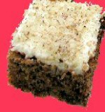
Banánovo-mrkvové těsto:
200 g cukru
250 ml oleje
3 vejce
200 g polohrubé mouky
1/2 bal Kypřicího prášku do pečiva Dr.Oetker
1 KL Jedlé sody Dr.Oetker
2 KL mleté skořice
125 g jemně strouhané mrkve (cca 1,5 mrkve)
125 g rozmačkaného banánu (cca 1 banán)
50 g nastrouhaných ořechů
Krém:
100 g měkkého másla
100 g moučkového cukru
250 g měkkého tvarohu
1 bal Vanilínového cukru Dr.Oetker
Na posypání:
3-4 PL mletých ořechů
1. Cukr, olej a vejce v míse dobře rozmícháme. Do druhé mísy prosejeme mouku, kypřící prášek, jedlou sodu a přidáme skořici a oříšky. Mouku smíchanou s ostatními surovinami dáme do mísy s rozmíchanými vejci a přidáme rozmačkaný banán a nastrouhanou mrkev. Vymícháme hladké těsto.
2. Těsto nalijeme do vymazaného a moukou vysypaného vyššího plechu (cca 26 x 36 cm) a stěrkou ho rozetřeme do rohů. Dáme péct do předehřáté trouby při teplotě cca 175 °C po dobu asi 40-45 minut.
3. Po upečení necháme korpus vychladnout.
4. Krém: měkké máslo vyšleháme s cukrem, vanilínovým cukrem a tvarohem do hladkého krému. Krém natřeme na moučník a posypeme strouhanými ořechy. Moučník uchováváme do podávání v chladu. Servírujeme jako řezy.

Tvarohový krémovník
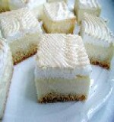
Těsto:
220 g polohrubé mouky
120 g Hery
120 g moučkového cukru
1 vejce
2 žloutky
1 ČL Kypřicího prášku do pečiva Dr.Oetker
Náplň:
500 ml mléka
500 g měkkého tvarohu
1 bal Pudingu s vanilkovou příchutí Dr.Oetker
150 ml oleje
1 vejce
3 žloutky
1 bal Vanilínového cukru Dr.Oetker
Sníh:
5 bílků
5 PL cukru krupice
1. Na vál dáme mouku, cukr, kypřicí prášek, nastrouháme Heru, přidáme vejce a žloutky a ručně zaděláme těsto. Těsto dáme na asi 30 minut do lednice.
2. Těsto vyválíme na pomoučněném vále na výšku asi 3-4 cm. Plech s vysokým okrajem vymažeme a vysypeme moukou a do takto připraveného plechu přeneseme těsto. Těsto vypracujeme rukou rovnoměrně po celé ploše plechu až do rohů, tak aby výška těsta byla asi 2 cm.
3. Náplň: všechny suroviny dáme do velké mísy a rozmícháme ruční metličkou nebo elektrickým šlehačem na nejnižším stupni otáček. Náplň nalijeme na těsto a moučník dáme předpéct při teplotě cca 180 °C po dobu 40-45 minut.
4. Z bílků a cukru ušleháme tuhý sníh. Sníh natřeme na předpečený moučník, pomocí vidličky v něm uděláme vlnovku a moučník znovu pečeme asi 10 minut při teplotě 160°C.
5. Krémovník necháme po upečení vychladnout. Servírujeme nakrájený na kostky.

Tiramisu levné a chutné
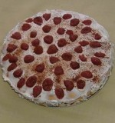
Ingredience:
1 pomazánkové máslo
1 tvaroh
1 smetana ke šlehání
1 vanilkový cukr
200 g moučkového cukru
1 hrnek silné kávy (nejlépe granulované)
2 balíčky piškotů
rum
Na ozdobu:
lze použít ovoce – kompotované nebo čerstvé
kakao (Granko)
Postup:
Nejprve si uvaříme silnější kávu a dáme ji vychladit. Do šlehací mísy dáme pomazánkové máslo, tvaroh a oba druhy cukru a trochu promixujeme. Potom vlijeme šlehačku a vymícháme hustý krém.
Formu na dort vylijeme studenou vodou a necháme jen odkapat…. Na dno potom naskládáme vrstvu piškotů, zakapeme kávou a rumem (přiměřeně). Dáme vrstvu krému, hezky uhladíme, a buď jen mírně posypeme kakaem, nebo naklademe kousíčky ovoce a znovu dáme piškoty, kávu a rum. Postupujeme až skoro do vypotřebování krému – poslední vrstva je krém. Hezky celý dort uhladíme a vršek zase buď jen zasypeme kakaem, nebo dozdobíme ovocem. Případně obojí.

Košíčky

Těsto:
14 dkg másla nebo Hery
18 dkg hladké mouky
6 dkg cukru moučka
2 žloutky
na špičku nože prášku do pečiva
Všechny suroviny zpracujeme v těsto, vyválíme na pomoučeném vále na plát. Připravíme si formičky ve tvaru košíčků a skleničku v průměru, jako je průměr formičky u horního okraje. Skleničkou vykrajujeme kolečka a vkládáme je do formiček. V předehřáté troubě upečeme do růžova, horké vyklopíme a vychladlé plníme krémem.
Krém:
15 dkg másla
15 dkg cukru moučka
1 vanilkový cukr
1 žloutek
300 ml mléka
1 vanilkový puding
Vychladlý puding uvařený z mléka a 1 sáčku vanilkového pudinku, našleháme ve šlehači.
Košíčky naplníme sáčkem s ozdobnou špičkou a navrch zdobíme kompotovanou třešní a plátkem kompotované broskve.

Tiramisu
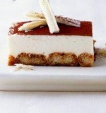
Suroviny:
2 balíčky piškotů (dětské nebo cukrářské)
2 pomazánková másla
2 tekuté šlehačky (celkem 500 ml)
200 g moučkového cukru (nebo podle chuti)
silná káva, rum
Postup:
Pomazánkové máslo, šlehačku a cukr vyšleháme na krém. Dno nádoby vyložíme piškoty namočenými v kávě s rumem. Navršíme část krému. Postup ještě jednou zopakujeme a navrch uhladíme zbytek krému.
Dáme do chladu na 24 hodin uležet. Před podávání posypeme kakaem.

Medovník
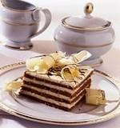
Suroviny:
V páře vaříme:
1 lžíce medu
2,5 dkg másla
10 dkg cukru
1 lžička skořice
1 lžička sody
1 vejce
Vyndáme z páry a přidáme 23 dkg hladké mouky a prohněteme. Rozdělíme na 6 dílů, vyválíme 6 placek, které vykrojíme podle dna dortové formy a pečeme na pečícím papíru po dvou na plechu.
Krém:
1 šlehačka
2 lžíce Solamylu
Postup:
Uvaříme kaši, necháme vychladnout a zašleháme 5 dkg másla a malý šálek hořké silné kávy. Můžeme přidat trošku moučkového cukru. Každou placku před namazáním potřeme rumem, mezi 3. a 4. placku dáme ještě marmeládu. Krémem namažeme i vrchní placku a okraje.
Perník na strouhání a mleté vlašské ořechy smícháme a posypeme celý dort.
Zabalíme do alobalu a necháme uležet.

Medovník
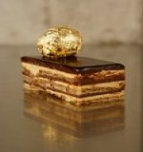
Těsto:
1/2 kg hladké mouky
10 dkg cukru moučka
6 dkg sádla /musí být, jinak to není ono/
2 vejce
1 lžíce jedlé sody
4 lžíce medu
4 lžíce mléka
Krém:
1/2 l mléka
5 lžic polohrubé mouky
1 vanilkový cukr
2 žloutky
10 dkg cukru moučka
20 dkg másla
Na dokončení:
rum
lžíce kakaa
mleté ořechy
cukr moučka
Těsto:
Z hladké mouky, cukru, sádla, vajec, jedlé sody, medu a mléka vyrobíme těsto. Z tohoto těsta vyválíme tenké placky, ze kterých vykrájíme 6 až 8 kol o průměru cca 23 – 26 cm /vykrajujeme pomocí talíře, nebo dortové formy/ Pečeme ve vyhřáté troubě na 160°C. Ze zbylého těsta upečeme placku /už nemusí být vykrojená/, kterou po vychladnutí rozdrobíme do mísy – je na vrch medovníku.
Krém:
Mléko, polohrubou mouku, vanilkový cukr, žloutky rozmícháme a za stálého míchání svaříme na hustou kaši, poté dáme vychladit. Vychladlou hmotu vyšleháme s cukrem a máslem.
Nakonec každou placku potřeme rumem a krémem a postupně vrstvíme na sebe. Poslední placku potřeme krémem a posypeme rozdrobenou plackou, kterou jsme smíchaly s kakaem, cukrem a namletými ořechy.
Celý dort pak zabalíme do alobalu a necháme do druhého dne odležet.

Švestkové koláče
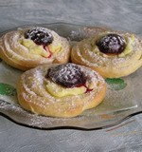
na těsto si připravíme:
50 dkg hladké mouky
4 dkg droždí (= 1 kostička)
5 dkg cukru krystal
250 ml vlažného mléka
7,5 dkg másla
špetku soli
1 celé vajíčko
citrónovou kůru z 1 citronu
na náplň si připravíme:
1 vanilkový pudink
2 polévkové lžíce cukru krystal
300 ml mléka
dále budeme potřebovat:
2 plechy + 2 pečící papíry na velikost plechů
8 středně velkých sladkých švestek
trochu rozpuštěného másla na potření
moučkový cukr s vanilkovým cukrem na posypání
Všechny suroviny na těsto zpracujeme a necháme kynout přibližně 45 minut. Mezitím si uvaříme náplň (klasický pudink, jen trošku hustější).
Vykynuté těsto rozválíme na obdélník velikosti 30 x 40 cm. Těsto se nelepí! (Pokud by se náhodou lepilo – již při jeho zpracování, přidáme do něj trošičku másla).
Rozválené těsto potřeme rozpuštěným máslem a zavineme do válečku. Ten rozkrájíme na 16 stejných koleček, rozložíme je na plech a v každém uděláme důlek (Na jeden plech se pěkně vejde 8 koleček).
Do každého důlku dáme trochu pudinku a půlku švestky. Pečeme v předehřáté troubě (horkovzdušná na 180 stupňů) 25–30 minut. Ještě teplé pocukrujeme.
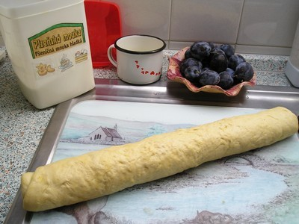
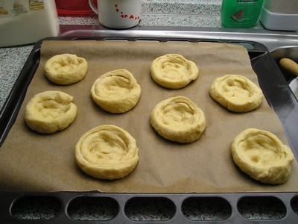
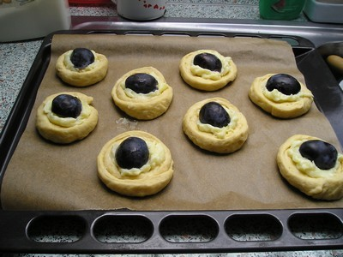
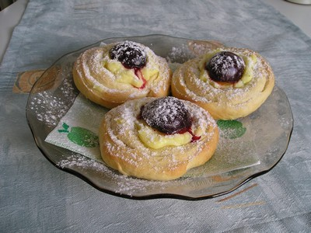

Jadranské řezy
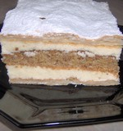
1. těsto:
balíček listového těsta rozpůlíme a upečeme 2 pláty
2. těsto:
5vajec
180g cukru
80g mletých ořechů
4 lžíce hrubé mouky
1/2 balíčku prášku do pečiva

Žloutky a cukr utřeme do pěny, přidáme mouku, prášek do pečiva, ořechy a sníh z bílků.
Upečeme na papíře nebo na vymazaném a vysypaném plechu.
Krém:
Uvaříme:
1/2 litru mléka
5 lžic hrubé mouky
A vychladíme. Po vychladnutí vyšleháme s:
300g másla
150g cukru
1 vanilkový cukr
Poleva:
rozpuštěná čokoláda
posypat mletými nebo drcenými ořechy
Vrstvíme:
listové těsto, polovina krému, ořechové těsto, druhá polovina krému, listové těsto.
Polijeme čokoládou a posypeme ořechy.
Necháme uležet do druhého dne!

Jednoduchý recept na štrúdl
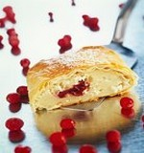
500g hladké mouky
250g nastrouhané Omegy (100% tuk)
špetka soli
2 dcl vody
Všechny suroviny zpracujeme v těsto – krásně se vyvaluje a je moc dobré. Plníme podle chuti.

